Wyniki testów przy różnych parametrach

Parametry, które można modyfikować:

* Sąsiedzi – maksymalna liczba sąsiadów. Z tego przedziału jest losowana wartość atrybutu członków populacji startowej.
* Klastry – maksymalna wielkość Klastra. Z tego przedziału jest losowana wartość atrybutu członków populacji startowej.
* Medoid – wielkość wektora medoidów.
* Populacja – wielkość populacji ewolucji.
* Kroki - ilość kroków ewolucji.

Testy przeprowadzono na trzech bazach: Iris, Wine oraz Cancer (WPBC).

Wyniki testów oceniane są za pomocą trzech miar: Rand, BDI oraz DI

# Rand

## Rand vs Medoidy:

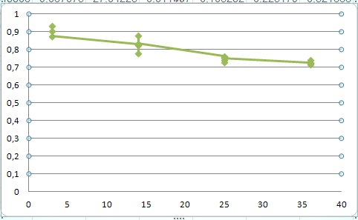

rys – [Iris] Rand (rzędna) vs Medoidy (odcięta)

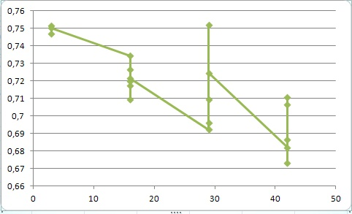

rys - [Wine] Rand (rzędna) vs Medoidy (odcięta )

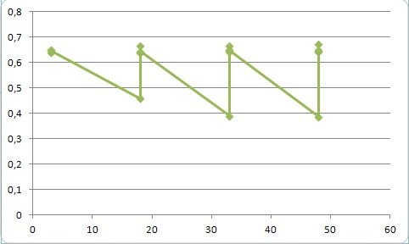

rys - [Cancer] Rand (rzędna) vs Medoidy (odcięta)

W przypadku **Iris** Wynik ewolucji wyraźnie maleje wraz z zwiększeniem medoidów. W przypadku Wine, Rand także maleje ale jest także bardzo szeroko rozłożony zależnie od maksymalnej sąsiadów. W przypadku Cancer ilość medoidów ma natomiast bardzo mały wpływ na wynik.

## Rand vs Klaster

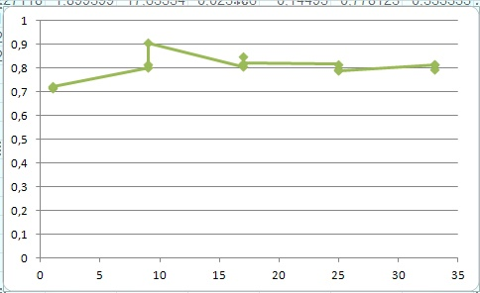

rys 4 - [Iris] Rand vs Klaster

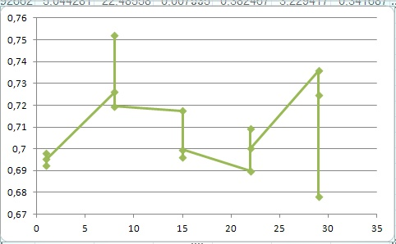

rys - [Wine] Rand vs Klaster

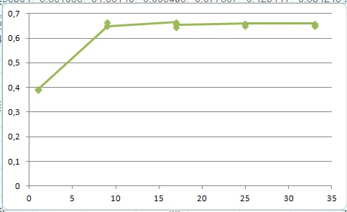

rys 6 - [Cancer] Rand vs Klaster

Choć dla każdej bazy maksymalna wielkość klastra ma widoczny wpływ. To we wszystkich trzech przypadkach zauważalna jest znaczna poprawa wyniku w okolicy 1/3 aktualnego rozmiaru wektoru medoidów.

## Rand vs Sąsiedzi

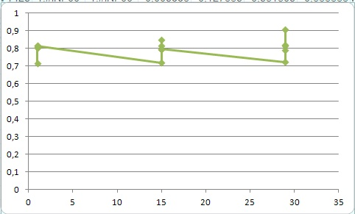

rys [Iris] Rand vs Sąsiedzi

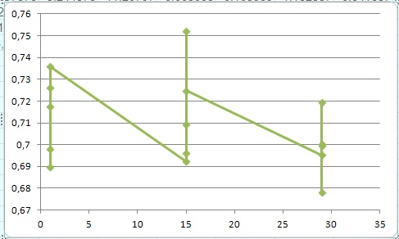

rys - [Wine] Rand vs Sąsiedzi

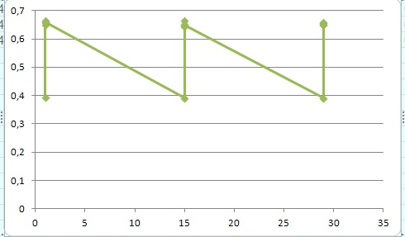

rys 9 - [Cancer] Rand vs Sąsiedzi

Na powyższych diagramach widać różny wpływ maksymalnej liczby sąsiadów na każdą bazę. W przypadku Iris, wyniki troszkę poprawiają się przy większej ilości sąsiadów. Dla Wine wyraźnie dzieje się tak w połowie. Natomiast dla Cancer nie ma to najwyraźniej żadnego znaczenia.

# BDI:

## Medoidy vs BDI:

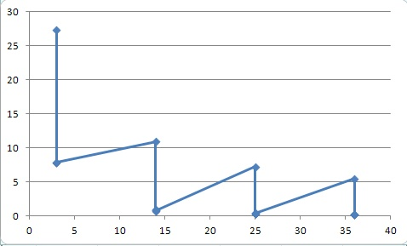

rys - [Iris] BDI (rzędna) vs Medoidy (odcięta)

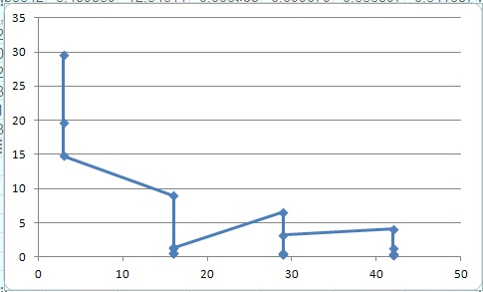

rys 11 - [Wine] BDI vs Medoidy

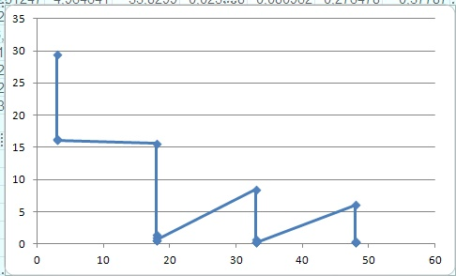

rys 12 - [Cancer] BDI vs Medoidy

We wszystkich trzech przypadkach wyraźnie widać, że zwiększanie ilości medoidów poprawia wynik ( im mniejszy tym lepszy ).

## Klastry vs BDI:

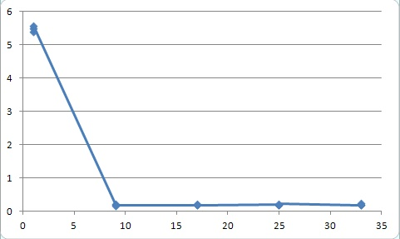

rys - [Iris] BDI (rzędna) vs Klastry (odcięta)

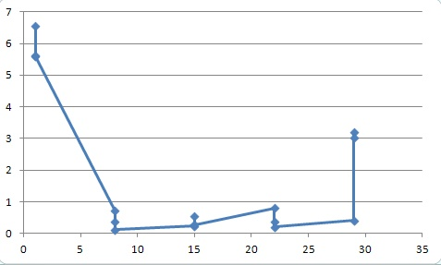

rys - [Wine] BDI (rzędna) vs Klastry (odcięta)

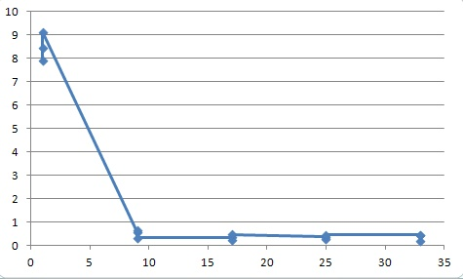

rys - [Cancer] BDI (rzędna) vs Klastry (odcięta)

We wszystkich przypadkach najwyraźniej widać, że większy maksymalny rozmiar klastra wpływa pozytywnie na wynik. Wynik ten bardzo mocno poprawia się w 1/3 wartości klastra, a w przypadku wina jest tam nawet najlepszy.

## Sąsiedzi vs BDI

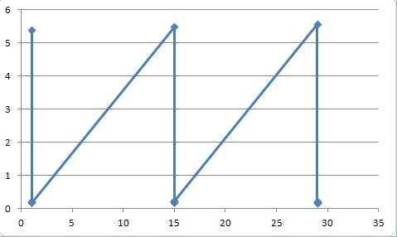

rys - [Iris] BDI (rzędna) vs Sąsiedzi (odcięta)

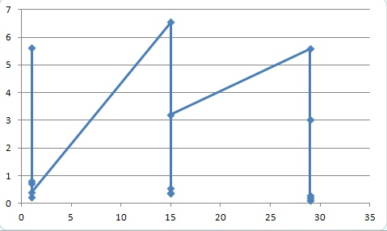

rys - [Wine] BDI (rzędna) vs Sąsiedzi (odcięta)

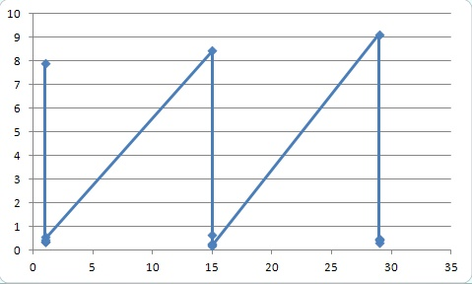

rys - [Cancer] BDI (rzędna) vs Sąsiedzi (odcięta)

Maksymalna liczba sąsiadów ma minimalny wpływ na uzyskany wynik, a na pewno inny dla każdego przypadku. Dla Iris nie ma żadnego znaczenia. Dla Wine poprawia się nieznacznie dla wartości środkowiej, a dla Cancer poprawia się wraz ze wzrostem.

# DI

## Medoidy vs DI

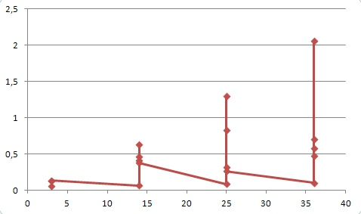

rys - [Iris] DI (rzędna) vs Medoidy (odcięta)

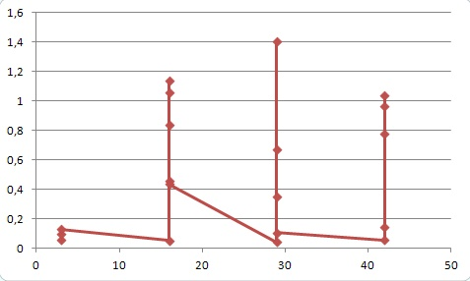

rys - [Wine] DI (rzędna) vs Medoidy (odcięta)

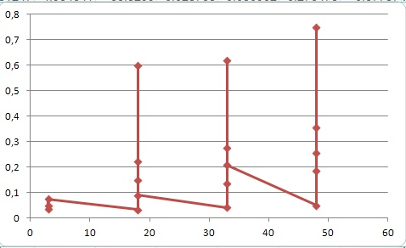

rys - [Cancer] DI (rzędna) vs Medoidy (odcięta)

Widok poprawia się tutaj wraz ze wzrostem ilości medoidów. Poza **Wine**, gdzie najlepszy wynik uzyskany jest w 3/4. Dla **Iris** i **Cancer** najlepszy wynik uzyskiwany jest dla największej liczby medoidów.

## Klaster vs DI

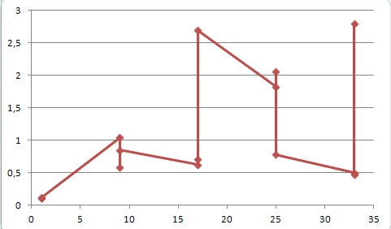

rys - [Iris] DI (rzędna) vs Klaster (odcięta)

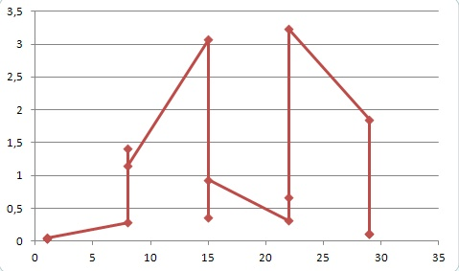

rys - [Wine] DI (rzędna) vs Klaster (odcięta)

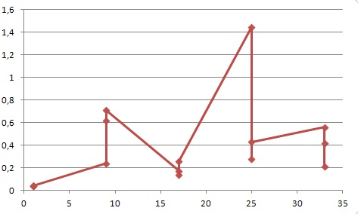

rys - [Cancer] DI (rzędna) vs Klaster (odcięta)

Maksymalna wielkość klastra ma widoczny różny wpływ zależnie od bazy. Mimo to dosyć znaczący. W przypadku Iris, najlepszy wynik uzyskiwany jest w połowie i przy klastrze wielkości wektora medoidów. W przypadku Wine, najlepszy wynik uzyskiwany jest tylko w połowie, dla Cancer w 3/4.

## Sąsiedzi vs DI

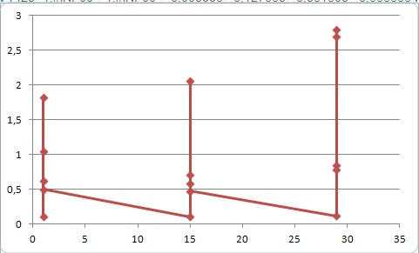

rys - [Iris] DI (rzędna) vs Sąsiedzi (odcięta)

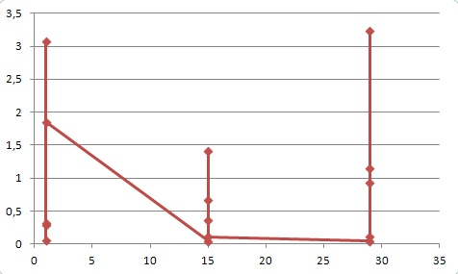

rys - [Wine] DI (rzędna) vs Sąsiedzi (odcięta)

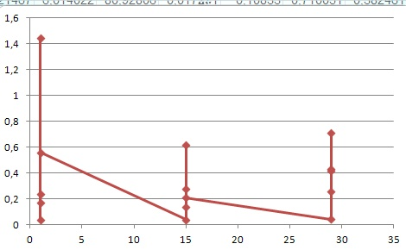

rys - [Cancer] DI (rzędna) vs Sąsiedzi (odcięta)

Podobnie jak maksymalny rozmiar klastra, maksymalna ilość sąsiadów ma różny wpływ zależnie od bazy.

# Wyniki testów porównawczych czasowych

Pomiarów dokonano w sekunach ( time() ) pobierając próbki przed i po ewolucji. Tutaj mamy podaną średnią z pięciu testów dla każdego parametru.

## Medoidy

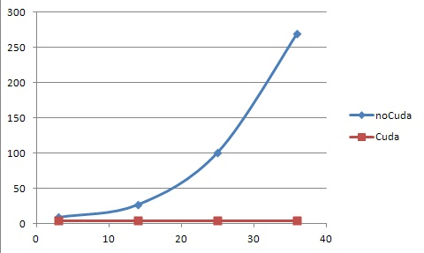

rys 28 - [Iris] Czas [s] vs Medoidy

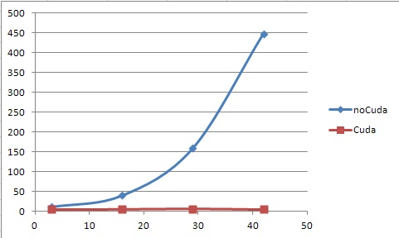

rys - [Wine] Czas [s] vs Medoidy

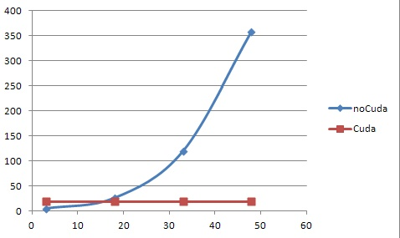

rys 30 - [Cancer] Czas [s] vs Medoidy

Jak widać, w przaypadku algorytmu wykonywanego na procesorze, czas wykonania, wraz z wzrostem ilości medoidów, rośnie niemalże wykładniczo. Gdy natomiast. W przypadku programu wykonującego się na karcie graficznej, czas ten się nie zmienia.

Tutaj jest właśnie widoczna główna optymalizacja programu wykonywanego w technologii CUDA. Wektor medoidów jest dzielony na bloki po 16 wątków każdy i każdy wątek przelicza pojedynczy medoid.

## Populacja:

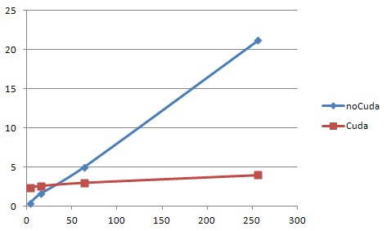

rys - [Iris] Czas[s] vs Populacja

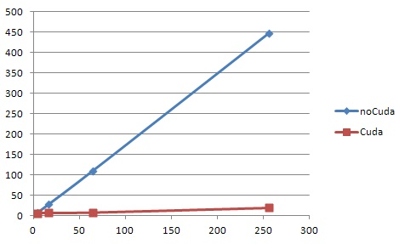

rys - [Wine] Czas[s] vs Populacja

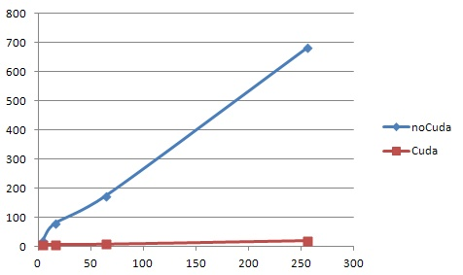

rys - [Cancer] Czas[s] vs Populacja

W przypadku populacji, widać wzrost bardziej liniowy. Oczywiście w przypadku CUDA wzrost ten także istnieje, ale jest minimalny.

## Kroki

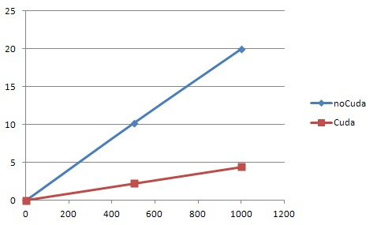

rys - [Iris] Czas[s] vs Kroki

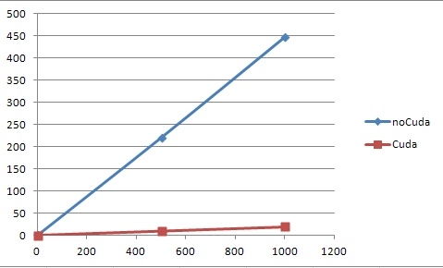

rys - [Wine] Czas[s] vs Kroki

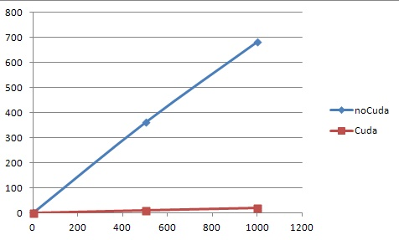

rys - [Cancer] Czas[s] vs Kroki

Czas względem kroki ewolucji jest w obu przypadkach liniowy. Widoczny tu jest jednak wpływ poprzednich optymalizacji i w porównaniu do kodu wykonywanego na procesorze, kod wykonywany przy użyciu CUDA ma o wiele mniejszy wzrost.